Algoritmo Punto_2

Escribir "Escriba su salario"

Definir a Como Real

Definir b Como Real

Definir c Como Real

b=0.12

c=0.15

leer a

Si a <=900000 Entonces

a <- a*c+a

Escribir "Su salarios sera: " a;

SiNo

a <- a*b+a

Escribir "Su salario sera: " a;

Fin Si

FinAlgoritmo

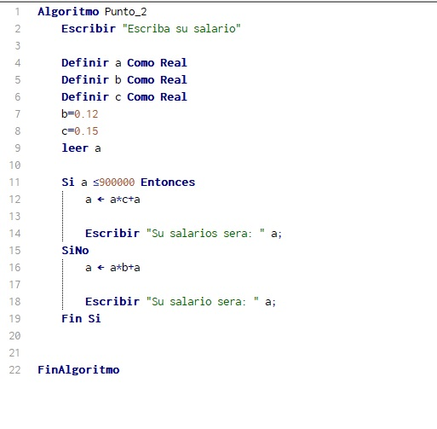

Algoritmo Punto_3

Definir A Como real

Escribir "Ingresar primer digito"

Leer A

Definir B Como real

Escribir "Ingresar segundo digito"

Leer B

Definir C Como real

Escribir "Ingresar tercer digito"

Leer C

A <- (A-C)^2

Escribir "La respuesta es: ", A;

Definir D Como real

Escribir "Ingresar cuarto digito"

Leer D

si D > 0

FinSi

A <- (A-B)^3/D

Escribir "La respuesta es: ", A;

FinAlgoritmo

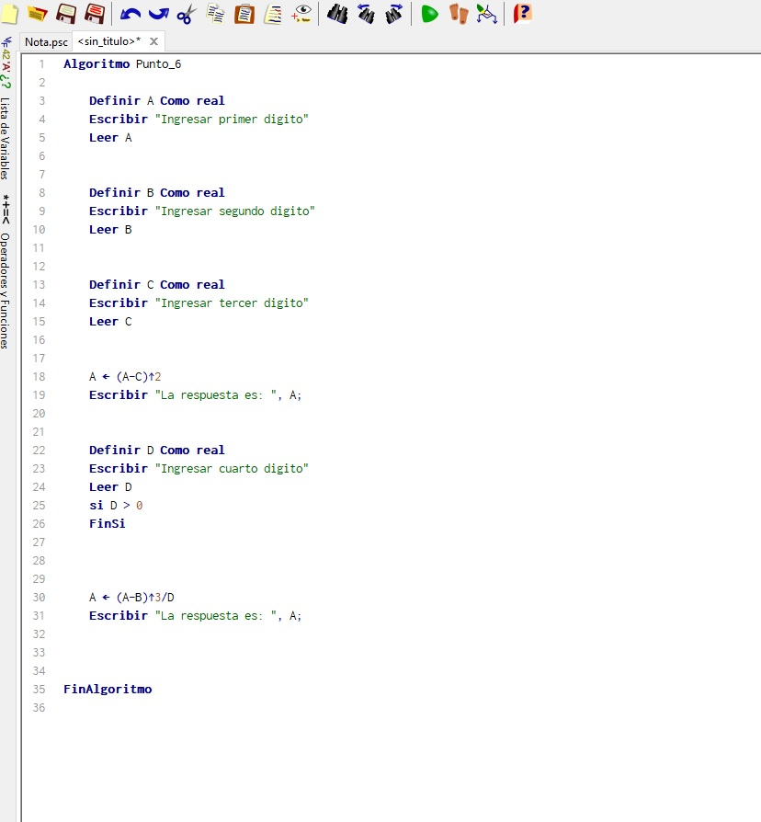

Algoritmo Punto_7

Escribir "Escriba el kilometraje recorrido"

Definir a Como entero//kilometraje

definir b Como Entero//precio 1

Definir c Como Entero//precio 2

leer a

b=70000

c=150000

si a<= 300 Entonces

Escribir "Debe pagar $50.000 COP"

FinSi

Si a >300 y a<=1000 Entonces

b <- a+b

Escribir "Debe pagar: " b;

FinSi

si a>1000 Entonces

c<- a+c

Escribir "debe pagar: " c;

Fin Si

FinAlgoritmo

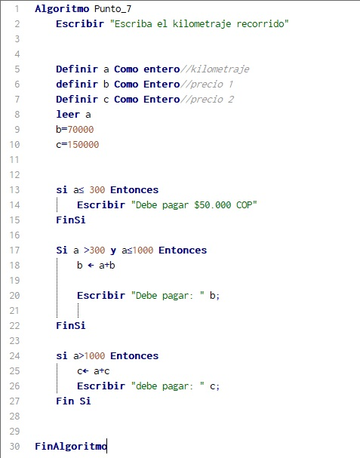

Algoritmo Punto_8

Definir P Como Entero

Definir Q como entero

leer P

Leer Q

si P^3+Q^4-2*P^2>=680 Entonces

escribir "Los digitos son correctos"

sino

Escribir "Los digitos son incorrectos"

FinSi

FinAlgoritmo

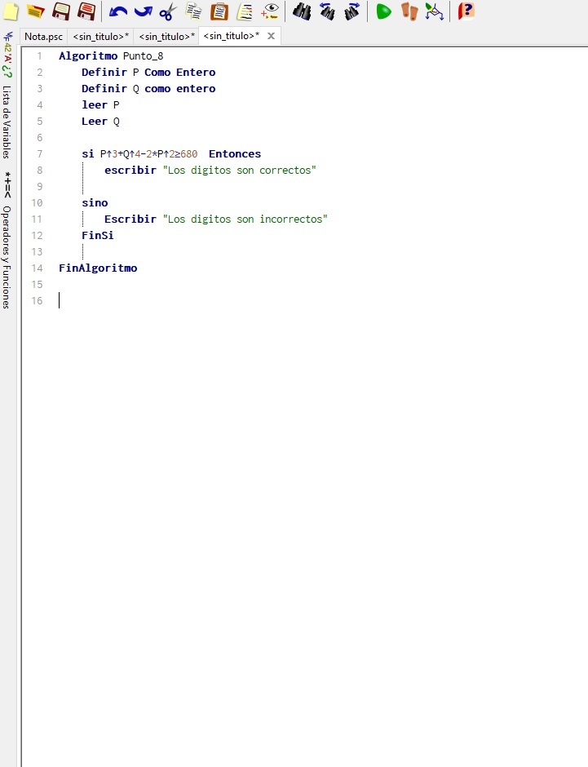

Algoritmo Punto_9

Escribir "Escriba el precio de la compra"

Definir a Como real

definir b Como real

Definir c Como real

Definir d Como Real

Definir e Como Real

leer a

b=0.05

c=0.11

d=0.18

e=0.25

si a<= 50000 Entonces

Escribir "Su compra no posee descuento"

FinSi

Si a >50000 y a<=100000 Entonces

b <- a*b

b <- a-b

Escribir "Debe pagar: " b;

FinSi

si a>100000 y a<=700000 Entonces

c <- a*c

c <- a-c

Escribir "debe pagar: " c;

Fin Si

si a>700000 y a<=1500000 Entonces

d <- a*d

d <- a-d

Escribir "debe pagar: " d;

Fin Si

si a>1500000 Entonces

e<- a*e

e<- a-e

Escribir "debe pagar: " e;

FinSi

FinAlgoritmo

